Informe de Avance
Proyecto APT – Fase 2
ServiciosYa: red de confianza para el trabajo independiente

Asignatura | PTY4614 – Capstone (Evaluación Fase 2, semana 9, 20 %)
Integrantes | Maximiliano Navarrete  Salomón Abdo  Sebastián Núñez
Docente | Alvaro Andrés Mellado Pimentel
Sección | Sección _006V
Carrera | Ingeniería Informática
Sede | Sede Plaza Norte
Inicio del proyecto | 10 de agosto de 2026
Fecha de entrega | 12 de octubre de 2026 (semana 9 de 18)
Duoc UC · Santiago, Chile · 2026

Índice
1. Abstract 3
2. Desarrollo de ingeniería 4
2.1 Resumen de avance del Proyecto APT 4
2.2 Monitoreo del Plan de Trabajo 10
2.3 Ajustes a partir del monitoreo 13
2.4 Participación y equidad del trabajo del equipo 15
3. Conclusiones individuales (Individual conclusions) 16
4. Reflexión (Reflection) 17
5. Fuentes y bibliografía 18
Anexo A. Evidencias de avance 19

1. Abstract

Resumen (español)
ServiciosYa es una plataforma web que conecta a clientes con profesionales independientes en Chile. Busca resolver dos problemas: la desconfianza al contratar a un desconocido para un servicio presencial y la informalidad de muchos trabajadores independientes. La solución combina cuatro capas de confianza: verificación de identidad mediante análisis de documentos, un PIN de seguridad de cuatro dígitos que confirma al profesional en terreno, calificaciones mutuas con un sistema automático de strikes y un modelo opcional de verificación municipal basado en las Oficinas Municipales de Información Laboral (OMIL). El sistema se construye con React, Vite y Tailwind CSS en el frontend, y con Firebase (Authentication, Firestore, Hosting y Cloud Functions) en el backend; los pagos usan Mercado Pago y la verificación de identidad usa Google Cloud Vision.
Al 12 de octubre de 2026 (semana 9 de un plan de 18 semanas) el equipo, que trabaja con Scrum en sprints de dos semanas, completó cuatro sprints: 65 de 102 historias de usuario (251 de 438 puntos). Entre los logros están la auditoría y corrección de la base heredada, un catálogo único de 38 rubros, el flujo completo de solicitud, postulación, PIN y calificación, las reglas de seguridad de Firestore y 25 pruebas unitarias. El Sprint 5, actualmente en curso, integra pagos, verificación de identidad y el panel de analítica del profesional.
Palabras clave: plataforma de servicios; confianza; verificación de identidad; trabajo independiente; verificación municipal; Scrum; Firebase; React.

Abstract (English)
ServiciosYa is a web platform that connects clients with independent professionals in Chile. It addresses two problems: the lack of trust when a client hires a stranger for an in-person service, and the informality of many independent workers. The solution combines four layers of trust: identity verification through document analysis, a four-digit security PIN that confirms the professional on site, mutual ratings with an automatic strike system, and an optional municipal verification model based on the Municipal Labor Information Offices (OMIL). The system is built with React, Vite and Tailwind CSS on the front end, and Firebase (Authentication, Firestore, Hosting and Cloud Functions) on the back end; payments use Mercado Pago and identity checks use Google Cloud Vision.
As of October 12, 2026 (week 9 of an 18-week plan), the team, which follows Scrum in two-week sprints, has completed four sprints: 65 of 102 user stories (251 of 438 story points). Achievements include the audit and repair of the inherited code base, a single catalog of 38 trades, the complete flow of request, application, PIN and rating, Firestore security rules, and 25 unit tests. Sprint 5, currently in progress, integrates payments, identity verification and the professional’s analytics panel.
Keywords: services marketplace; trust; identity verification; independent workers; municipal verification; Scrum; Firebase; React.

2. Desarrollo de ingeniería

2.1 Resumen de avance del Proyecto APT
1. Resumen avance Proyecto APT
Resumen de los avances realizados, ajustes a objetivos y metodología, y evidencias que se presentan en este informe.

Resumen de avance
ServiciosYa se desarrolla desde el 10 de agosto de 2026 en un plan de 18 semanas, organizado en nueve sprints de dos semanas. Este informe se entrega el 12 de octubre de 2026, en la semana 9, cuando los Sprints 1 a 4 están cerrados y el Sprint 5 (5 al 16 de octubre) se encuentra en ejecución. Según el Product Backlog (versión 1.0, actualizado el 12-10-2026), el avance es de 65 de 102 historias de usuario terminadas (63,7 %), equivalentes a 251 de 438 puntos de historia (57,3 %). Siete épicas están completas: Perfiles y paneles, Solicitudes del cliente, Búsqueda y postulación, Comunicación, Reputación y strikes, Administración y Catálogo de rubros.
Las actividades realizadas en cada sprint fueron las siguientes:
- Sprint 1 (semanas 1–2): auditoría y documentación de la base heredada (HU-96); traslado del token de Mercado Pago a variables de entorno (HU-79); reescritura de los índices compuestos de Firestore (HU-81); registro de clientes y profesionales con validación de RUT, inicio de sesión con redirección por rol y recuperación de contraseña (HU-01 a HU-04). 7 de 7 historias terminadas.
- Sprint 2 (semanas 3–4): catálogo único de 38 rubros en 11 categorías (HU-77); perfiles y dashboards de cliente y profesional; solicitud de servicio en cinco pasos con fotos comprimidas y dirección con autocompletado (HU-14 a HU-16, HU-19); panel de administración restringido por rol; página de inicio; documentación de arquitectura y modelo de datos (HU-97). 18 de 18 historias terminadas.
- Sprint 3 (semanas 5–6): perfil público con calificaciones y sellos; búsqueda de trabajos, cotización y aceptación de propuestas; PIN de seguridad de cuatro dígitos con intentos limitados y cierre con confirmación en 48 horas (HU-28, HU-30, HU-31); chat en tiempo real; modelo de datos de la verificación municipal (HU-57); informe de innovación (HU-98). 19 de 19 historias terminadas.
- Sprint 4 (semanas 7–8): créditos con descuento atómico al postular (HU-25); billetera e historial de transacciones; notificaciones; reputación, reportes ponderados y bloqueo automático al tercer strike (HU-48 a HU-53); reglas de Firestore con denegación por defecto (HU-80); extracción de la lógica de negocio a un módulo puro (HU-87) y 25 pruebas unitarias con Vitest (HU-88); sello municipal operado desde Admin (HU-60). 21 de 22 historias terminadas; la HU-61 (modelo de convenio OMIL) continúa en curso.
- Sprint 5 (semanas 9–10, en curso): 13 historias comprometidas (54 puntos) para integrar pagos con Mercado Pago (HU-43 a HU-46), verificación de identidad con OCR (HU-54 a HU-56), analítica del profesional (HU-63 a HU-67) y este informe de avance (HU-99). Todas figuran en estado «En curso»; ninguna se declara terminada hasta cumplir sus criterios de aceptación.
Tabla 1. Avance del Product Backlog por épica al 12-10-2026
ID | Épica | Historias | Puntos | Hechas | En curso | Pendientes
EP01 | Autenticación y registro | 7 | 23 | 6 | 0 | 1
EP02 | Perfiles y paneles | 6 | 19 | 6 | 0 | 0
EP03 | Solicitudes del cliente | 8 | 35 | 8 | 0 | 0
EP04 | Búsqueda y postulación | 6 | 22 | 6 | 0 | 0
EP05 | Ejecución y PIN de seguridad | 7 | 27 | 5 | 0 | 2
EP06 | Comunicación | 6 | 22 | 6 | 0 | 0
EP07 | Créditos, billetera y pagos | 7 | 34 | 2 | 4 | 1
EP08 | Reputación y strikes | 6 | 28 | 6 | 0 | 0
EP09 | Verificación de identidad | 3 | 13 | 0 | 3 | 0
EP10 | Verificación municipal | 6 | 36 | 4 | 1 | 1
EP11 | Analítica del profesional | 5 | 17 | 0 | 5 | 0
EP12 | Administración | 5 | 16 | 5 | 0 | 0
EP13 | Soporte y contenido | 4 | 10 | 1 | 0 | 3
EP14 | Catálogo de rubros | 2 | 8 | 2 | 0 | 0
EP15 | Seguridad y datos | 8 | 50 | 3 | 0 | 5
EP16 | Calidad y despliegue | 9 | 46 | 2 | 0 | 7
EP17 | Documentación y gestión | 7 | 32 | 3 | 1 | 3
 | Total | 102 | 438 | 65 | 14 | 23
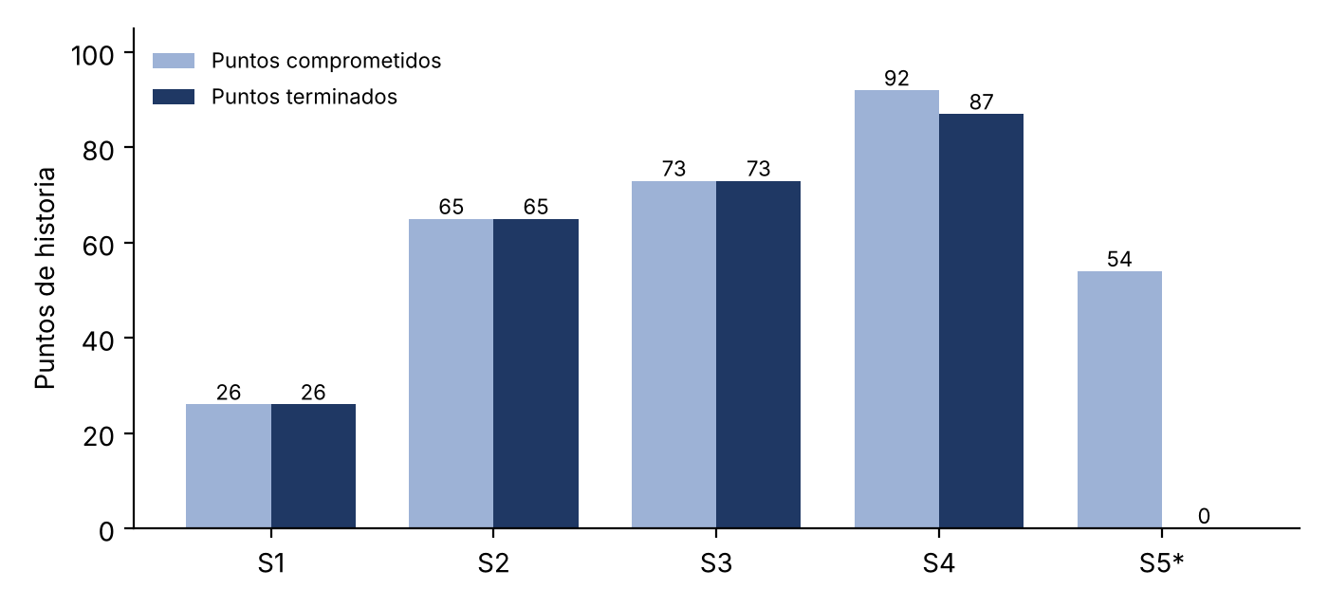
Figura 1. Puntos de historia comprometidos y terminados por sprint (*Sprint 5 en curso). Fuente: Product Backlog y Sprint Backlog.
Los esfuerzos estimados en el Sprint Backlog para los Sprints 1 a 4 suman 955 horas (94, 240, 273 y 348), frente a 916 horas reales registradas por el equipo. La velocidad terminada por sprint creció de 26 a 87 puntos, lo que respalda la planificación de la capacidad del Sprint 5.

Objetivos
Los objetivos generales del proyecto se mantienen. Se ajustó el alcance de dos de ellos, y ambos ajustes quedaron registrados en el Registro de cambios:
- Ampliación del mercado objetivo (objetivo específico 5): el catálogo pasó de oficios del hogar a 38 rubros presenciales en 11 categorías, con un único archivo de catálogo usado por registro, búsqueda y solicitudes (Sprint 2).
- Verificación municipal: como un convenio real con una municipalidad excede el alcance de un semestre, el objetivo se acotó al modelo de datos, a la experiencia de usuario (Pasaporte de Confianza Vecinal con sub-sellos) y a la operación desde el panel de administración. El convenio real (HU-62) queda como hito posterior al proyecto APT, y se redacta un modelo de convenio con la OMIL (HU-61) como respaldo institucional (Sprint 3).

Metodología
El equipo aplica Scrum (Schwaber y Sutherland, 2020), adecuado para un producto con requisitos que se refinan durante el semestre. Se trabaja con sprints de dos semanas y las tres ceremonias formales: Sprint Planning al inicio, Sprint Review al cierre para mostrar el incremento y Retrospectiva para decidir mejoras. Los artefactos son un Product Backlog único y priorizado (Alta, Media y Baja) con estimación en puntos de historia (escala 1, 2, 3, 5, 8 y 13), un Sprint Backlog con tareas y horas, y una definición de terminado: una historia se cierra solo si cumple sus criterios de aceptación en formato Dado/Cuando/Entonces. Cada historia incluye una tarea de pruebas y validación a cargo de QA. La gestión se complementa con un Registro de riesgos (17 riesgos con probabilidad, impacto y mitigación), un Registro de cambios (12 entradas registradas a la fecha), actas de cada ceremonia y control de versiones con Git.
A partir de las retrospectivas, la metodología se ajustó así:
Origen | Ajuste a la forma de trabajo | Efecto observado
Retrospectiva S1 | Los criterios de aceptación Dado/Cuando/Entonces se revisan en cada Sprint Planning y se reserva capacidad para trabajo no planificado. | Los criterios se redactaron para las historias del flujo de solicitud; se dejó margen en la planificación (acciones cumplidas).
Retrospectiva S2 | El tablero se actualiza al cierre de cada jornada. | El estado de las historias refleja el avance real durante el sprint.
Retrospectiva S3 | Revisión de pantallas después de cada cambio en las reglas de seguridad; horas fijas para el convenio OMIL. | Tras publicar las reglas no se detectaron flujos bloqueados; el convenio avanzó solo parcialmente (HU-61 en curso).
Retrospectiva S4 | Roles Scrum rotativos (Scrum Master, Product Owner y Developer) desde el Sprint 5. | Los tres integrantes ejercen cada rol; reduce la concentración de conocimiento (riesgo R-10 mitigado).

Evidencias de avance
Para dar cuenta del desarrollo se presentan evidencias de las tres dimensiones que pide la rúbrica: documentación, programación y almacenamiento de datos. Cada evidencia se vincula con el Anexo A:
N° | Evidencia | Dimensión | Qué demuestra
E1 | Carta Gantt del proyecto | Documentación / gestión | Planificación de 18 semanas y su relación con los sprints (competencia 2.1).
E2 | Resumen por sprint del Product Backlog (Tabla 1) y Sprint Backlog del Sprint 4 | Documentación / gestión | Priorización, estimación y control del avance por historia (competencia 2.2).
E3 | Actas de Sprint Review y Retrospectiva (Sprint 4), Registro de riesgos y Registro de cambios | Documentación | Aplicación de Scrum y trazabilidad de decisiones y ajustes.
E4 | Repositorio Git: historial de commits y gráfico de colaboradores (Contributors) | Programación | Entrega versionada y aporte de cada integrante (indicadores 6 y 7 de la rúbrica).
E5 | Ejecución de las pruebas unitarias (npm run test: 25 pruebas) | Programación / calidad | Pruebas de la lógica crítica de negocio (competencias 1.1 y 1.2).
E6 | Capturas de la aplicación: registro, solicitud en 5 pasos, postulación, PIN, reputación | Programación | Funcionalidad entregada en los Sprints 1 a 4 (competencia 4.1).
E7 | Colecciones de Firestore, Firebase Authentication, reglas de seguridad e índices | Almacenamiento de datos | Modelo de datos implementado y protegido (competencias 3.1 y 3.2).
E8 | Capturas del Sprint 5 en curso: compra de créditos, verificación de identidad y analítica | Programación | Avance de las 13 historias en curso.

Resguardo de la calidad. La calidad se cuidó con prácticas propias de la ingeniería de software: (1) criterios de aceptación verificables y una tarea de pruebas por historia; (2) lógica crítica (PIN, strikes, niveles de verificación y créditos) aislada en un módulo puro y cubierta con 25 pruebas unitarias automatizadas con Vitest; (3) auditoría inicial de la base heredada, que detectó credenciales expuestas, reglas vencidas, índices incompletos y lógica duplicada, y su corrección ordenada por severidad; (4) secretos fuera del código mediante variables de entorno no versionadas y plantillas .env.example; (5) reglas de Firestore con denegación por defecto y reglas por colección; (6) descuento de créditos con operaciones atómicas para evitar cobros duplicados; (7) gestión de riesgos y de cambios documentada, y (8) registro de datos de prueba y ocultamiento de datos personales en las capturas (riesgo R-15). Los defectos conocidos se registran de forma abierta: por ejemplo, el límite de intentos del PIN difiere entre la pantalla y el módulo de negocio, y el análisis estático (ESLint) reporta 86 problemas pendientes de corrección.
Cumplimiento de los indicadores de calidad del perfil de egreso que involucra el proyecto:
Indicador | Descripción | Evidencia en este informe
1.1 / 1.2 | Diseña y aplica pruebas de validación con buenas prácticas. | Plan de pruebas con casos por flujo crítico; 25 pruebas unitarias (E5).
1.3 | Desarrolla mejoras a partir de los resultados de las pruebas. | Defectos registrados con corrección prevista (PIN, linter, endurecimiento de seguridad).
2.1 / 2.2 | Planifica y controla el proyecto ofreciendo alternativas. | Plan de 18 semanas, Product Backlog, riesgos y 17 cambios justificados (E1–E3).
3.1 / 3.2 | Diseña e implementa modelos de datos escalables. | Modelo de datos en Firestore, índices compuestos y reglas por colección (E7).
4.1 / 4.2 | Construye e integra componentes de la solución de software. | Frontend React integrado con Firebase, Cloud Functions y servicios externos (E6, E8).

2.2 Monitoreo del Plan de Trabajo
2. Monitoreo del Plan de Trabajo
Plan de trabajo con su estado de avance y ajustes al 12-10-2026. Competencias: C1 pruebas de certificación; C2 gestión de proyectos informáticos; C3 modelos de datos; C4 desarrollo de una solución de software; C5 comunicación oral y escrita en inglés. Tipos de estado: En curso / Con retraso / No iniciado / Completado / Ajustado.

Plan de Trabajo
Competencia o unidades de competencias | Actividades | Recursos | Duración de la actividad | Responsable¹ | Observaciones | Estado de avance | Ajustes
C4 Desarrollar software · C2 Gestionar proyectos | Auditoría y corrección de la base heredada: credenciales, reglas, índices y lógica duplicada (HU-96, HU-79, HU-81). | Repositorio Git, ARCHITECTURE.md, variables de entorno, consola de Firebase. | Sprint 1 · sem. 1–2 (10-08 al 21-08) | Salomón Abdo | Deuda técnica mayor a la prevista (riesgo R-01); consumió gran parte del sprint. | Completado | Actividad agregada al plan (cambio 1).
C4 Desarrollar software | Registro, acceso por rol y recuperación de contraseña (EP01: HU-01 a HU-06). | React, Firebase Authentication, Tailwind CSS. | Sprints 1–3 · sem. 1–6 | Maximiliano Navarrete (QA: Sebastián Núñez) | HU-07 (rechazo de RUT baneados) quedó planificada para el Sprint 9. | Completado (6 de 7) | Sin ajustes.
C4 · C3 Modelos de datos | Catálogo único de 38 rubros; perfiles y dashboards; página de inicio (EP14, EP02, HU-75). | categories.js, React, Firestore. | Sprint 2 · sem. 3–4 (24-08 al 04-09) | Maximiliano Navarrete | Catálogo duplicado y desincronizado: se unificó en un solo archivo. | Completado | Ajustada: catálogo ampliado de oficios del hogar a 11 categorías (cambios 4 y 5).
C4 Desarrollar software | Solicitud en 5 pasos, búsqueda, cotización y aceptación de propuestas (EP03, EP04). | React, Firestore, compresión de imágenes en el navegador, Google Maps Places. | Sprints 2–4 · sem. 3–8 | Maximiliano Navarrete; Salomón Abdo (créditos atómicos) | Firebase Storage exige plan de pago: imágenes comprimidas y guardadas en Firestore. | Completado | Ajustada: almacenamiento de imágenes en Firestore (cambio 7).
C4 Desarrollar software | Ejecución con PIN de seguridad, cierre con confirmación en 48 h y chat en tiempo real (EP05, EP06). | Firestore con listeners en tiempo real, business.js. | Sprints 3–4 · sem. 5–8 | Maximiliano Navarrete; Salomón Abdo | Validación del PIN en el servidor (HU-33) y unificación del límite de intentos (HU-34) quedan para el Sprint 9. | Completado (EP05: 5 de 7; EP06: 6 de 6) | Sin ajustes al plan; mejoras de seguridad reprogramadas.
C4 Desarrollar software | Reputación: calificaciones, reportes ponderados y bloqueo automático al tercer strike (EP08); panel de administración (EP12). | Firestore, Cloud Functions, React. | Sprints 2 y 4 · sem. 3–4 y 7–8 | Salomón Abdo; Maximiliano Navarrete | Sin dificultades relevantes. | Completado | Sin ajustes.
C3 Modelos de datos · C4 | Reglas de seguridad e índices de Firestore con denegación por defecto (HU-80, HU-81); endurecimiento posterior (HU-82 a HU-86). | firestore.rules, firestore.indexes.json, emuladores de Firebase. | Sprints 1 y 4 (hechas); Sprint 9 y posterior (pendientes) | Salomón Abdo | La regla de modo prueba tenía fecha vencida y bloqueaba todo el tráfico. | Completado (3 de 8); 5 por iniciar | Ajustada: reglas reescritas (cambio 9); mejoras restantes a hoja de ruta.
C4 · C2 | Verificación municipal: Pasaporte de Confianza Vecinal, sub-sellos y operación desde Admin (EP10); modelo de convenio OMIL (HU-61). | Firestore, panel Admin, documento de convenio. | Sprints 3–4 · sem. 5–8 | Salomón Abdo; Maximiliano Navarrete; Sebastián Núñez (convenio) | El documento del convenio avanzó más lento que el código (riesgo R-09). | En curso (4 de 6 hechas; HU-61 con retraso leve) | Ajustada: alcance acotado al modelo de datos y a la UX (cambio 6).
C1 Pruebas de certificación | Lógica de negocio pura (business.js) y suite de 25 pruebas unitarias con Vitest (HU-87, HU-88); plan de pruebas. | Vitest, ESLint, Plan de pruebas. | Sprint 4 · sem. 7–8 (21-09 al 02-10) | Sebastián Núñez | La lógica estaba repetida en varias pantallas; el linter reporta 86 problemas abiertos. | Completado (pruebas unitarias) | Alcance +2 historias (cambios 8 y 10).
C4 Desarrollar software | Créditos, billetera y pagos con Mercado Pago (EP07: HU-41 a HU-47). | Cloud Functions, Mercado Pago (Checkout Pro), webhook mpWebhook. | Sprint 4 (hechas) y Sprint 5 · sem. 9–10 (05-10 al 16-10) | Salomón Abdo | Dependencia de credenciales y de la aprobación de pagos externos (riesgo R-08). | En curso (2 hechas; 4 en curso) | Sin ajustes; validación de firma e idempotencia (HU-47) en Sprint 9.
C4 · C3 | Verificación de identidad con OCR y comparación de RUT (EP09: HU-54 a HU-56). | Google Cloud Vision, Cloud Functions, React. | Sprint 5 · sem. 9–10 | Salomón Abdo; Maximiliano Navarrete (insignia) | Dependencia de servicios y credenciales externos. | En curso | Sin ajustes.
C4 Desarrollar software | Analítica del profesional: gráficos, metas y exportación CSV (EP11: HU-63 a HU-67). | React, librería de gráficos, Firestore. | Sprint 5 · sem. 9–10 | Maximiliano Navarrete | Volumen alto de trabajo en el mismo sprint; se priorizan historias de prioridad Alta. | En curso | Historias de prioridad Baja (HU-65, HU-67) al final del sprint.
C2 Gestionar proyectos | Gestión Scrum: Product Backlog, Sprint Backlog, actas, riesgos, cambios y roles rotativos (EP17). | Product Backlog, tablero, Git, actas. | Continua · sem. 1–18 | Equipo (rotativo desde el Sprint 5) | Roles fijos concentraban el conocimiento en una persona por área. | En curso | Ajustada: roles rotativos desde el Sprint 5 (cambio 11).
C2 · C5 Comunicación en inglés | Informe de avance con abstract y reflexión en inglés (HU-99). | Plantilla de la Fase 2, rúbrica, documentación del proyecto. | Sprint 5 · sem. 9 (entrega 12-10) | Equipo | Coincide con las historias de pagos, identidad y analítica. | En curso (entrega hoy) | Sin ajustes.
C4 · C1 · C2 | Soporte y contenido (HU-73 a HU-76); optimización del build y Docker (HU-89, HU-90); despliegue y pruebas de extremo a extremo (HU-91, HU-92); manual técnico (HU-100); evidencias (HU-101); informe final y presentación (HU-102). | React, Docker, Firebase Hosting, plantillas de evidencias. | Sprints 6–9 · sem. 11–18 (19-10 al 11-12) | Maximiliano Navarrete; Salomón Abdo; Sebastián Núñez; Equipo | Aún no corresponde iniciarlas según la planificación. | No iniciado (según plan) | Sin ajustes confirmados; ver sección 2.3.
¹ Proyecto grupal: se indica el nombre de los responsables de cada actividad. Sebastián Núñez (QA) también valida los criterios de aceptación de cada historia. La Carta Gantt completa se adjunta como evidencia E1 en el Anexo A.

2.3 Ajustes a partir del monitoreo
3. Ajustes a partir del monitoreo
Análisis de los factores que facilitaron u obstaculizaron la ejecución del plan, acciones tomadas y ajustes realizados al plan de trabajo.

Factores que han facilitado y/o dificultado el desarrollo de mi plan de trabajo
Facilitadores. (1) Scrum con ceremonias regulares permitió priorizar y detectar problemas a tiempo; las retrospectivas generaron acciones concretas que se cumplieron en su mayoría. (2) Los criterios de aceptación y la tarea de pruebas por historia hicieron objetivo el concepto de «terminado». (3) Contar con especialización técnica complementaria (frontend, backend y datos, QA y documentación) permitió avanzar en paralelo. (4) La extracción de la lógica a un módulo puro hizo posible probarla de forma automatizada. (5) La velocidad terminada creció sprint a sprint (de 26 a 87 puntos), señal de que la estimación y la capacidad se calibraron bien.
Dificultades y acciones.
Dificultad | Acción tomada | Estado
Deuda técnica de la base heredada mayor a la prevista (R-01, R-02, R-03). | Se agregó una auditoría al plan, se documentó cada hallazgo y se corrigió por severidad antes de construir funcionalidades nuevas. | Riesgos cerrados.
Firebase Storage requiere un plan de pago (R-06). | Compresión de imágenes en el navegador y almacenamiento en Firestore. | Cerrado; limita el tamaño y la cantidad de imágenes por documento.
Un convenio real con una municipalidad excede un semestre (R-07). | Se acotó el alcance al modelo de datos y la UX, y se redacta un modelo de convenio. | Aceptado; HU-61 en curso.
Roles fijos concentraban el conocimiento (R-10). | Roles Scrum rotativos desde el Sprint 5 (Salomón SM, Sebastián PO, Maximiliano Developer). | Mitigado; se evaluará en la retrospectiva del Sprint 5.
Dependencia de Mercado Pago, Google Cloud Vision y Google Maps (R-08). | Secretos solo en Cloud Functions, modo real/simulado por variable de entorno (HU-46) e ingreso manual de dirección como alternativa. | Mitigado; seguimiento en el Sprint 5.
Endurecimiento de seguridad pendiente: campos de confianza, lectura restringida y PIN validado en servidor (R-12, R-13). | Se ordenó en una hoja de ruta (HU-82 a HU-86, HU-33) y se prioriza el informe y los entregables. | Activo.
Acumulación de entregas al cierre del proyecto (R-16). | Plantillas de documentación, redacción distribuida por responsable y priorización por valor. | Activo.

Actividades ajustadas o eliminadas
Hasta el 12-10-2026 se registraron 12 cambios al alcance, plan, metodología o diseño. Todos tienen motivo e impacto documentados; la mayoría no alteró las fechas de entrega:
N° | Sprint | Ajuste | Justificación
1 | Sprint 1 | Se agregó la actividad «Auditoría y corrección de la base heredada». | La base tenía más deuda técnica de la prevista (credenciales, reglas, panel de administración y lógica duplicada).
2–3 | Sprint 1 | Token de Mercado Pago a variables de entorno; reescritura de los índices compuestos de Firestore. | Evitar la exposición de credenciales y errores de consulta al desplegar.
4–5 | Sprint 2 | Catálogo de rubros unificado en un archivo y ampliado a 38 rubros en 11 categorías. | Catálogo duplicado y desincronizado; ampliar el mercado objetivo (objetivo específico 5).
6 | Sprint 3 | Capa municipal acotada al modelo de datos y a la experiencia de usuario; el convenio real pasa a hito posterior. | Un convenio real con una municipalidad excede el alcance de un semestre.
7 | Sprint 3 | Imágenes comprimidas en el navegador y almacenadas en Firestore en lugar de Firebase Storage. | Firebase Storage requiere un plan de pago.
8–10 | Sprint 4 | Lógica crítica extraída a business.js; reglas de Firestore con denegación por defecto; 25 pruebas unitarias con Vitest. | Lógica repetida y no verificable de forma aislada; regla de modo prueba vencida; necesidad de detectar regresiones.
11 | Sprint 4 | Roles Scrum rotativos desde el Sprint 5. | Los roles fijos concentraban el conocimiento en una persona por área.
12 | Sprint 4 | Ampliación del pasaporte municipal con sub-sellos (OMIL/BNE, título profesional y situación migratoria). | Dar más información verificada al cliente sin exponer el RUT.

No se eliminaron actividades del plan; se reprogramaron las mejoras de seguridad de prioridad Media (HU-82 a HU-86, HU-33 y HU-34) y la integración continua (HU-95) a una hoja de ruta posterior (Sprint 9 o «Por planificar»), para priorizar el informe final y la presentación. El convenio real con una municipalidad (HU-62) pasó a «Post-APT».

Actividades que no has iniciado o están retrasadas
Con retraso leve: la HU-61 (modelo de convenio OMIL), planificada en el Sprint 4, sigue en curso porque la redacción del documento avanzó más lento que el código y se priorizaron los hallazgos de seguridad (riesgo R-09). Estrategia: continuar su redacción en paralelo al Sprint 5 con horas dedicadas y cerrarla antes del Sprint 6, sin afectar el camino crítico.
En riesgo de no cerrar en el Sprint 5: el sprint tiene 13 historias y 54 puntos, el mayor volumen comprometido hasta ahora, y coincide con la entrega de este informe. Estrategia acordada en el Sprint Planning: priorizar las historias de prioridad Alta (HU-43, HU-44, HU-54 y HU-55), dejar las de prioridad Baja al final y trasladar al Sprint 6 las que no alcancen a cumplir sus criterios de aceptación.
No iniciadas según lo planificado: soporte y contenido (Sprint 6), optimización del build y Docker (Sprint 6), despliegue y pruebas de extremo a extremo (Sprint 7), manual técnico y recolección de evidencias (Sprint 8), y el informe final y la presentación (Sprint 9). Aún no corresponde iniciarlas; las reglas de seguridad pendientes se tratarán en el Sprint 9.

2.4 Participación y equidad del trabajo del equipo
Para evidenciar el aporte de cada integrante se usan el historial de commits del repositorio (E4) y el Sprint Backlog. Las horas estimadas de las tareas terminadas en los Sprints 1 a 4 son las siguientes (Sebastián participa en todas las historias como responsable de las pruebas de validación):
Integrante | Horas de tareas hechas | % del total | Historias hechas como responsable | Rol Scrum S1–S4 → S5
Maximiliano Navarrete (frontend y producto) | 417 | 43,7 % | 37 (139 pts) | PO → Developer
Salomón Abdo (backend y datos) | 297 | 31,1 % | 25 (99 pts) | Developer → Scrum Master
Sebastián Núñez (QA y documentación) | 222 | 23,2 % | 3 (13 pts) | Scrum Master → PO
En curso al cierre del Sprint 4 (HU-61) | 19 | 2,0 % | — | —

La carga fue mayor en frontend porque la mayor parte de las historias de interfaz estaba concentrada en una persona; esta es una de las razones por las que se adoptó la rotación de roles. En el Sprint 5 las 191 horas comprometidas se distribuyen en 57 (Maximiliano), 87 (Salomón) y 38 (Sebastián), y se equilibrará la carga en los sprints siguientes con la rotación.

3. Conclusiones individuales (Individual conclusions)

Maximiliano Navarrete – Frontend and product
During the first four sprints I was mainly responsible for the user interface and for the product vision as Product Owner. I built the registration, request and application flows in React and kept a single catalog of 38 trades so that no service could be requested without a professional able to offer it. The main result is that the client–professional flow now works from request to rating. The main difficulty was the volume of interface work concentrated in one person, which the team addressed by rotating the Scrum roles from Sprint 5. In the next sprints I will build the analytics panel for professionals and apply lazy loading to improve load time.

Salomón Abdo – Backend and data
My work focused on the data layer and on security. In Sprint 1 I led the audit of the inherited code base, moved the payment token to environment variables, rewrote the Firestore indexes and, later, replaced the expired test rules with default-deny rules per collection. I also implemented the atomic credit discount and the automatic strike system. I learned that security debt must be handled before new features. In Sprint 5, as Scrum Master, I am integrating Mercado Pago payments and Google Cloud Vision identity checks, and I still need to harden the rules for trust fields and to validate the PIN on the server.

Sebastián Núñez – QA and documentation
As Scrum Master and QA, I defined the acceptance criteria and validated every user story, and I moved the critical business rules into a pure module covered by 25 unit tests with Vitest. I also kept the Product Backlog, the risk register and the change log up to date, which gave the team traceability. The main challenge was to write the OMIL agreement model at the same pace as the code; it is still in progress. I learned that tests written together with each rule find errors early. Next, as Product Owner, I will prioritize the backlog for the payment and identity features and fix the open linter findings.

4. Reflexión (Reflection)

What have we learned so far?
We learned to design and build a product step by step with Scrum. On the technical side we practiced data modeling in Firestore, security rules, Cloud Functions and unit testing. We also learned that good software is not only new features: we started with an inherited code base, audited it first and found exposed credentials, invalid rules and repeated logic. Fixing these problems showed us that security, quality and documentation are as important as the features that users see.

What challenges did we face and how did we solve them?
The first challenge was the technical debt of the inherited code. We added an audit activity to the plan and fixed the most serious problems before building new features. We also found a duplicated list of service categories and solved it with a single catalog file. Firebase Storage needs a paid plan, so we compressed images in the browser and stored them in Firestore. Finally, a real agreement with a municipality was too big for one semester, so we built the data model and the user experience and left the signed agreement as a future step.

How did teamwork and the Scrum roles help or limit the project?
Sprint planning, reviews and retrospectives helped us decide priorities, show progress and improve our way of working. At the beginning each person had a fixed role, which concentrated knowledge in one person per area. After the Sprint 4 retrospective we started to rotate the Scrum Master, Product Owner and Developer roles. This helps everyone understand the whole product and share responsibility, although changing roles needs good communication and takes some extra time.

How are we using English in the project?
Most of our use of English is reading and writing: we read the official documentation of Firebase, Mercado Pago, Google Cloud and React, we search for solutions to technical errors in English, and we write code, function names and commit messages in English. Our speaking practice is more limited, so we plan to present technical topics in English in the next phases.

What will we improve next?
We will finish the payment, identity and analytics features of Sprint 5 and then improve security: protect the trust fields in the database rules, limit data reading to the people involved in each request and validate the security PIN on the server. We also want to add tests for the security rules, set up continuous integration and start the final documentation earlier, not at the end of the project.

5. Fuentes y bibliografía
Duoc UC. (2026). Guía del estudiante: Desarrollo Proyecto APT, Fase 2 [Documento institucional]. Asignatura Capstone (PTY4614).
Duoc UC. (2026). Evaluación Fase 2: Informe avance Proyecto APT [Rúbrica]. Subdirección de Evaluación de Resultados de Aprendizaje.
Google. (s. f.). Cloud Vision API documentation. https://cloud.google.com/vision/docs
Google. (s. f.). Firebase documentation: Authentication, Cloud Firestore, Cloud Functions y Hosting. https://firebase.google.com/docs
Mercado Pago. (s. f.). Documentación para desarrolladores: Checkout Pro y notificaciones (webhooks). https://www.mercadopago.cl/developers
Schwaber, K., & Sutherland, J. (2020). The Scrum Guide. https://scrumguides.org/scrum-guide.html
Vitest. (s. f.). Vitest documentation. https://vitest.dev
ServiciosYa. (2026). Documentación del proyecto: Product Backlog, Sprint Backlog, actas de Sprint Planning, Sprint Review y Retrospectiva, Registro de riesgos, Registro de cambios, Registro de roles rotativos y Plan de pruebas [Documentos internos del equipo, versión 12-10-2026].

Anexo A. Evidencias de avance
Cada bloque se identifica con el número de evidencia (E1 a E8) que se cita en la sección 2.1. Los datos personales visibles en las capturas (correos, nombres y teléfonos) fueron ocultados.

E1. Carta Gantt del proyecto
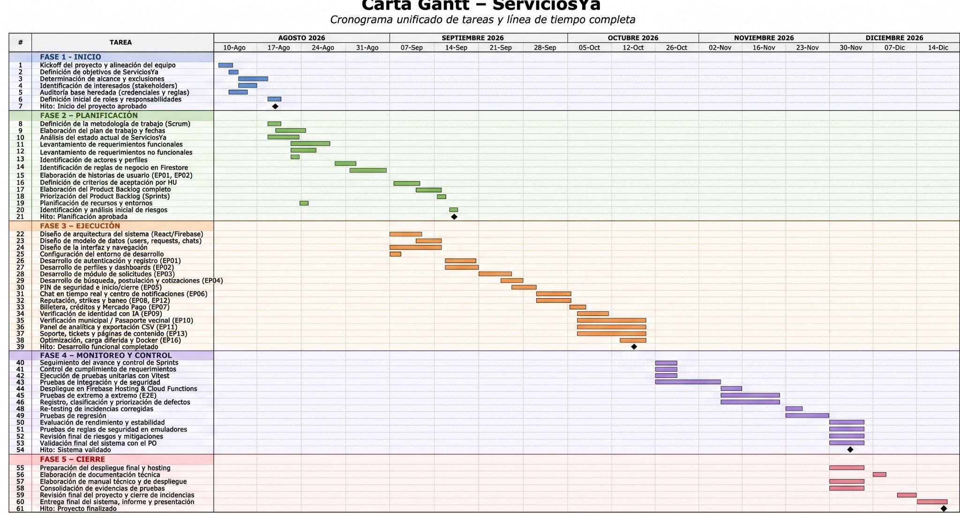

E2. Product Backlog y Sprint Backlog

Resumen por sprint
Sprint | Historias | Puntos | Hechas | No hechas | Observaciones
S1 | 7 | 26 | 7 | 0
S2 | 18 | 65 | 18 | 0
S3 | 19 | 73 | 19 | 0
S4 | 22 | 92 | 21 | 1
S5 | 13 | 54 | 0 | 13
S6 | 5 | 15 | 0 | 5
S7 | 2 | 10 | 0 | 2
S8 | 2 | 8 | 0 | 2
S9 | 10 | 56 | 0 | 10
Por planificar | 3 | 26 | 0 | 3
Post-APT | 1 | 13 | 0 | 1

Sprint Backlog — Sprint 4
Tareas comprometidas por el equipo para el sprint.
Sprint N° | 4 | Duración | Semanas 7–8 (2 semanas)
Scrum Master | Sebastián | Product Owner | Maximiliano

Objetivo del sprint
Implementar créditos, reputación y strikes, notificaciones, reglas de seguridad y lógica de negocio testeable.

ID tarea | Historia | Tarea | Responsable | Horas est. | Estado | Observaciones
T-01 | HU-17 | Selector de urgencia Flash en el paso de confirmación | Salomón | 15 | Hecho | Cumple criterios de aceptación
T-02 | HU-17 | Pruebas y validación de criterios de aceptación (HU-17) | Sebastián | 4 | Hecho | Cumple criterios de aceptación
T-03 | HU-25 | Transacción atómica de postulación y descuento de créditos | Salomón | 15 | Hecho | Cumple criterios de aceptación
T-04 | HU-25 | Pruebas y validación de criterios de aceptación (HU-25) | Sebastián | 4 | Hecho | Cumple criterios de aceptación
T-05 | HU-26 | Mostrar costo en créditos (4 normal, 6 urgente) antes de postular | Salomón | 6 | Hecho | Cumple criterios de aceptación
T-06 | HU-26 | Pruebas y validación de criterios de aceptación (HU-26) | Sebastián | 2 | Hecho | Cumple criterios de aceptación
T-07 | HU-27 | Bloqueo de postulación por cuenta suspendida o saldo insuficiente | Salomón | 6 | Hecho | Cumple criterios de aceptación
T-08 | HU-27 | Pruebas y validación de criterios de aceptación (HU-27) | Sebastián | 2 | Hecho | Cumple criterios de aceptación
T-09 | HU-32 | Pantalla Historial con trabajos realizados | Maximiliano | 9 | Hecho | Cumple criterios de aceptación
T-10 | HU-32 | Pruebas y validación de criterios de aceptación (HU-32) | Sebastián | 2 | Hecho | Cumple criterios de aceptación
T-11 | HU-39 | Centro de notificaciones con marcado de lectura por lotes | Maximiliano | 9 | Hecho | Cumple criterios de aceptación
T-12 | HU-39 | Pruebas y validación de criterios de aceptación (HU-39) | Sebastián | 2 | Hecho | Cumple criterios de aceptación
T-13 | HU-40 | Generar notificaciones por eventos de propuesta y strike | Salomón | 9 | Hecho | Cumple criterios de aceptación
T-14 | HU-40 | Pruebas y validación de criterios de aceptación (HU-40) | Sebastián | 2 | Hecho | Cumple criterios de aceptación
T-15 | HU-41 | Pantalla Billetera con saldo, resumen y filtros | Maximiliano | 15 | Hecho | Cumple criterios de aceptación
T-16 | HU-41 | Pruebas y validación de criterios de aceptación (HU-41) | Sebastián | 4 | Hecho | Cumple criterios de aceptación
T-17 | HU-42 | Registro de transacciones (uso, compra y bono) | Salomón | 9 | Hecho | Cumple criterios de aceptación
T-18 | HU-42 | Pruebas y validación de criterios de aceptación (HU-42) | Sebastián | 2 | Hecho | Cumple criterios de aceptación
T-19 | HU-48 | Modal de calificación con estrellas y etiquetas | Maximiliano | 15 | Hecho | Cumple criterios de aceptación
T-20 | HU-48 | Pruebas y validación de criterios de aceptación (HU-48) | Sebastián | 4 | Hecho | Cumple criterios de aceptación
T-21 | HU-49 | Cálculo y visualización del promedio desde 3 reseñas | Maximiliano | 6 | Hecho | Cumple criterios de aceptación
T-22 | HU-49 | Pruebas y validación de criterios de aceptación (HU-49) | Sebastián | 2 | Hecho | Cumple criterios de aceptación
T-23 | HU-50 | Modal de reporte del cliente con motivos y pesos | Salomón | 24 | Hecho | Cumple criterios de aceptación
T-24 | HU-50 | Pruebas y validación de criterios de aceptación (HU-50) | Sebastián | 6 | Hecho | Cumple criterios de aceptación
T-25 | HU-51 | Modal de reporte del profesional | Salomón | 9 | Hecho | Cumple criterios de aceptación
T-26 | HU-51 | Pruebas y validación de criterios de aceptación (HU-51) | Sebastián | 2 | Hecho | Cumple criterios de aceptación
T-27 | HU-52 | Regla de ponderación y reincidencia de reportes | Salomón | 15 | Hecho | Cumple criterios de aceptación
T-28 | HU-52 | Pruebas y validación de criterios de aceptación (HU-52) | Sebastián | 4 | Hecho | Cumple criterios de aceptación
T-29 | HU-53 | Bloqueo automático al llegar a STRIKE_LIMIT | Salomón | 15 | Hecho | Cumple criterios de aceptación
T-30 | HU-53 | Pruebas y validación de criterios de aceptación (HU-53) | Sebastián | 4 | Hecho | Cumple criterios de aceptación
T-31 | HU-59 | Sub-sellos OMIL/BNE, título y situación migratoria en el perfil | Maximiliano | 15 | Hecho | Cumple criterios de aceptación
T-32 | HU-59 | Pruebas y validación de criterios de aceptación (HU-59) | Sebastián | 4 | Hecho | Cumple criterios de aceptación
T-33 | HU-60 | Modal de consulta municipal y otorgamiento de sello en Admin | Salomón | 15 | Hecho | Cumple criterios de aceptación
T-34 | HU-60 | Pruebas y validación de criterios de aceptación (HU-60) | Sebastián | 4 | Hecho | Cumple criterios de aceptación
T-35 | HU-61 | Redactar el documento del modelo de convenio con la OMIL | Sebastián | 15 | En curso | En desarrollo
T-36 | HU-61 | Pruebas y validación de criterios de aceptación (HU-61) | Sebastián | 4 | En curso | En desarrollo
T-37 | HU-71 | Baneo por RUT desde Admin | Salomón | 9 | Hecho | Cumple criterios de aceptación
T-38 | HU-71 | Pruebas y validación de criterios de aceptación (HU-71) | Sebastián | 2 | Hecho | Cumple criterios de aceptación
T-39 | HU-80 | Reglas de Firestore con denegación por defecto y por colección | Salomón | 15 | Hecho | Cumple criterios de aceptación
T-40 | HU-80 | Pruebas y validación de criterios de aceptación (HU-80) | Sebastián | 4 | Hecho | Cumple criterios de aceptación
T-41 | HU-87 | Extraer reglas críticas a src/lib/business.js | Sebastián | 15 | Hecho | Cumple criterios de aceptación
T-42 | HU-87 | Pruebas y validación de criterios de aceptación (HU-87) | Sebastián | 4 | Hecho | Cumple criterios de aceptación
T-43 | HU-88 | Escribir 25 pruebas unitarias con Vitest | Sebastián | 15 | Hecho | Cumple criterios de aceptación
T-44 | HU-88 | Pruebas y validación de criterios de aceptación (HU-88) | Sebastián | 4 | Hecho | Cumple criterios de aceptación

Historias comprometidas | 22 | Historias completadas | 21 de 22
Horas estimadas | 348 | Horas reales | 341

E3. Actas y registros Scrum

Acta de Sprint Review — Sprint 4
Registro de la revisión al cierre del sprint: qué se entregó y qué retroalimentación hubo.
Sprint N° | 4 | Fecha | 02-10-2026
Hora inicio – término | 09:00–09:45 | Lugar / medio | Videollamada

Asistentes y roles del sprint
Nombre | Rol Scrum del sprint | Asistió (Sí / No)
Maximiliano Navarrete | Product Owner | Sí
Salomón Abdo | Developer | Sí
Sebastián Núñez | Scrum Master | Sí

Objetivo del sprint y grado de cumplimiento
Objetivo: Implementar créditos, reputación y strikes, notificaciones, reglas de seguridad y lógica de negocio testeable.
¿Se cumplió el objetivo? Parcial. Se completaron 21 de 22 historias; las restantes continúan en el sprint siguiente.

Resultado de las historias comprometidas
ID | Historia | Estado | Motivo si no se completó
HU-17 | Selector de urgencia Flash en el paso de confirmación | Hecho | —
HU-25 | Transacción atómica de postulación y descuento de créditos | Hecho | —
HU-26 | Mostrar costo en créditos (4 normal, 6 urgente) antes de postular | Hecho | —
HU-27 | Bloqueo de postulación por cuenta suspendida o saldo insuficiente | Hecho | —
HU-32 | Pantalla Historial con trabajos realizados | Hecho | —
HU-39 | Centro de notificaciones con marcado de lectura por lotes | Hecho | —
HU-40 | Generar notificaciones por eventos de propuesta y strike | Hecho | —
HU-41 | Pantalla Billetera con saldo, resumen y filtros | Hecho | —
HU-42 | Registro de transacciones (uso, compra y bono) | Hecho | —
HU-48 | Modal de calificación con estrellas y etiquetas | Hecho | —
HU-49 | Cálculo y visualización del promedio desde 3 reseñas | Hecho | —
HU-50 | Modal de reporte del cliente con motivos y pesos | Hecho | —
HU-51 | Modal de reporte del profesional | Hecho | —
HU-52 | Regla de ponderación y reincidencia de reportes | Hecho | —
HU-53 | Bloqueo automático al llegar a STRIKE_LIMIT | Hecho | —
HU-59 | Sub-sellos OMIL/BNE, título y situación migratoria en el perfil | Hecho | —
HU-60 | Modal de consulta municipal y otorgamiento de sello en Admin | Hecho | —
HU-61 | Redactar el documento del modelo de convenio con la OMIL | En curso | En desarrollo al cierre; continúa en el sprint siguiente.
HU-71 | Baneo por RUT desde Admin | Hecho | —
HU-80 | Reglas de Firestore con denegación por defecto y por colección | Hecho | —
HU-87 | Extraer reglas críticas a src/lib/business.js | Hecho | —
HU-88 | Escribir 25 pruebas unitarias con Vitest | Hecho | —

Demostración realizada
Funcionalidades mostradas y quién las presentó
Maximiliano Navarrete presentó: HU-32 pantalla Historial con trabajos realizados; HU-39 centro de notificaciones con marcado de lectura por lotes; HU-41 pantalla Billetera con saldo, resumen y filtros; HU-48 modal de calificación con estrellas y etiquetas; HU-49 cálculo y visualización del promedio desde 3 reseñas; HU-59 sub-sellos OMIL/BNE, título y situación migratoria en el perfil.
Salomón Abdo presentó: HU-17 selector de urgencia Flash en el paso de confirmación; HU-25 transacción atómica de postulación y descuento de créditos; HU-26 mostrar costo en créditos (4 normal, 6 urgente) antes de postular; HU-27 bloqueo de postulación por cuenta suspendida o saldo insuficiente; HU-40 generar notificaciones por eventos de propuesta y strike; HU-42 registro de transacciones (uso, compra y bono); HU-50 modal de reporte del cliente con motivos y pesos; HU-51 modal de reporte del profesional; HU-52 regla de ponderación y reincidencia de reportes; HU-53 bloqueo automático al llegar a STRIKE_LIMIT; HU-60 modal de consulta municipal y otorgamiento de sello en Admin; HU-71 baneo por RUT desde Admin; HU-80 reglas de Firestore con denegación por defecto y por colección.
Sebastián Núñez presentó: HU-87 extraer reglas críticas a src/lib/business.js; HU-88 escribir 25 pruebas unitarias con Vitest.

Retroalimentación recibida
Comentarios del Product Owner y del equipo
La extracción de la lógica a business.js permite probar PIN, strikes, niveles de verificación y créditos de forma aislada.
Se revisa que las reglas de seguridad no bloqueen los flujos principales de la aplicación.
Comentarios del docente: No se registraron observaciones en el acta.

Cambios al Product Backlog
Historias nuevas, repriorizadas o descartadas
Se agregan las historias de pruebas unitarias (HU-88) y de extracción de la lógica de negocio (HU-87).

Acta de Retrospectiva — Sprint 4 · Videollamada
Mejora continua del equipo. Se realiza después de la Sprint Review.
Sprint N° | 4 | Fecha | 02-10-2026
Hora inicio – término | 09:45–10:30 | Facilitador (Scrum Master) | Sebastián Núñez

Asistentes y roles del sprint
Nombre | Rol Scrum del sprint | Asistió (Sí / No)
Maximiliano Navarrete | Product Owner | Sí
Salomón Abdo | Developer | Sí
Sebastián Núñez | Scrum Master | Sí

Análisis del sprint
¿Qué hicimos bien? | ¿Qué podemos mejorar? | ¿Qué dejamos de hacer / probamos?
• La extracción a business.js permitió escribir las 25 pruebas unitarias.  • Créditos, strikes y notificaciones quedaron integrados con el flujo principal.  • Las reglas de Firestore reemplazaron la regla de modo prueba. | • El esfuerzo por historia fue mayor al estimado en créditos y strikes.  • Los roles fijos concentraban el conocimiento en una sola persona por área. | • Rotar los roles Scrum entre los integrantes.  • Escribir pruebas junto con cada regla nueva.

Acciones de mejora comprometidas
Acción | Responsable | Plazo | Estado
Mantener las credenciales fuera del repositorio en pagos e identidad | Salomón | Sprint 5 | Comprometida
Iniciar la rotación de roles Scrum | Equipo | Sprint 5 | Comprometida
Agregar una prueba por cada regla de negocio nueva | Sebastián | Sprint 5 | Comprometida

Seguimiento de acciones del sprint anterior
Acción | ¿Se cumplió? | Comentario
Extraer PIN, strikes y niveles de verificación a business.js | Cumplida | Las reglas quedaron en un módulo puro sin dependencias de React ni Firebase.
Avanzar la redacción del convenio con la OMIL | Parcial | El documento sigue en desarrollo; se continúa en los sprints siguientes.
Probar cada pantalla después de publicar reglas de seguridad | Cumplida | No se detectaron flujos bloqueados tras publicar las reglas.

Cambios en la forma de trabajo
Ajustes a roles, ceremonias, herramientas o metodología
Se acuerda adoptar roles Scrum rotativos a partir del siguiente sprint.

Registro de riesgos
Riesgos del proyecto, su evaluación y las acciones para reducirlos.
Proyecto | ServiciosYa | Última actualización | 07-10-2026

Escala | Probabilidad e Impacto: Baja (1), Media (2), Alta (3). Nivel = Probabilidad × Impacto: 1–2 Bajo, 3–4 Medio, 6–9 Alto.
Estado | Cerrado: el riesgo ya fue resuelto. Mitigado: controlado con acciones vigentes. Aceptado: se asume por estar fuera del alcance. Activo: requiere seguimiento.

ID | Riesgo | Categoría | Prob. | Impacto | Nivel | Mitigación / plan de contingencia | Responsable | Estado
R-01 | Deuda técnica de la base heredada mayor a la prevista (credenciales, reglas, panel de administración y lógica duplicada). | Técnico | 3 | 3 | 9 (Alto) | Priorizar una auditoría antes de construir, documentar cada hallazgo en ARCHITECTURE.md y corregirlos por orden de severidad. | Salomón | Cerrado
R-02 | Credenciales de servicios externos escritas en el código fuente (token de Mercado Pago). | Seguridad | 3 | 3 | 9 (Alto) | Migrar los secretos a variables de entorno no versionadas, excluirlas con .gitignore y entregar archivos .env.example. | Salomón | Cerrado
R-03 | Reglas de Firestore en modo prueba con fecha vencida, que denegaban todo el tráfico. | Seguridad | 3 | 3 | 9 (Alto) | Reescribir las reglas con denegación por defecto y reglas por colección. | Salomón | Cerrado
R-04 | Catálogo de rubros duplicado y desincronizado entre solicitudes y registro de profesionales. | Alcance | 3 | 2 | 6 (Alto) | Unificar el catálogo en un único archivo (categories.js) usado por todas las pantallas. | Maximiliano | Cerrado
R-05 | Índices compuestos de Firestore incompletos, con riesgo de fallas en consultas al desplegar. | Técnico | 2 | 2 | 4 (Medio) | Reescribir firestore.indexes.json cubriendo cada combinación de filtros en uso. | Salomón | Cerrado
R-06 | Firebase Storage requiere un plan de pago, lo que impide almacenar imágenes allí. | Externo | 3 | 2 | 6 (Alto) | Comprimir imágenes en el navegador y almacenarlas dentro del documento de Firestore. | Maximiliano | Cerrado
R-07 | Un convenio real con una municipalidad excede el alcance de un semestre. | Alcance | 3 | 3 | 9 (Alto) | Acotar la verificación municipal al modelo de datos y a la experiencia de usuario, operada desde Admin; dejar el convenio como hito posterior. | Equipo | Aceptado
R-08 | Dependencia de servicios externos (Mercado Pago, Google Cloud Vision y Google Maps) y de sus credenciales. | Externo | 2 | 3 | 6 (Alto) | Gestionar los secretos solo en Cloud Functions; mantener el ingreso manual de dirección como alternativa al autocompletado. | Salomón | Mitigado
R-09 | Retraso leve en la verificación municipal por priorizar los hallazgos de seguridad. | Tiempo | 2 | 2 | 4 (Medio) | Reprogramar la actividad y avanzar la documentación del convenio en paralelo. | Sebastián | Mitigado
R-10 | Concentración del conocimiento y la coordinación por mantener roles fijos por área. | Equipo | 2 | 2 | 4 (Medio) | Adoptar roles Scrum rotativos entre los integrantes a partir del Sprint 5. | Equipo | Mitigado
R-11 | Lógica de negocio repetida en varias pantallas y sin posibilidad de probarse de forma aislada. | Calidad | 3 | 2 | 6 (Alto) | Extraerla a src/lib/business.js y cubrirla con 25 pruebas unitarias. | Sebastián | Cerrado
R-12 | Reglas de acceso a datos menos restrictivas de lo deseable en lectura y en campos de confianza (rol, créditos, verificación, strikes). | Seguridad | 2 | 3 | 6 (Alto) | Aplicar la hoja de ruta de seguridad: proteger campos de confianza y limitar la lectura a los participantes (HU-82 y HU-83). | Salomón | Activo
R-13 | El PIN de seguridad se valida en el cliente y no en el servidor. | Seguridad | 2 | 2 | 4 (Medio) | Validar el PIN mediante una Cloud Function (HU-33) y unificar el límite de intentos (HU-34). | Salomón | Activo
R-14 | Defectos detectados en las pruebas de extremo a extremo que consuman tiempo de corrección. | Calidad | 2 | 2 | 4 (Medio) | Reservar capacidad en el sprint, registrar cada defecto en el plan de pruebas y volver a probar tras corregir. | Sebastián | Activo
R-15 | Capturas de evidencia con datos personales visibles (RUT, correo o teléfono). | Seguridad | 2 | 2 | 4 (Medio) | Usar datos de prueba y ocultar o difuminar la información personal antes de insertar las capturas. | Equipo | Activo
R-16 | Acumulación de entregas finales (informe, evidencias, manual y presentación) al cierre del proyecto. | Tiempo | 3 | 2 | 6 (Alto) | Usar plantillas de documentación, distribuir la redacción por responsable y priorizar por sobre mejoras de prioridad Media. | Equipo | Activo
R-17 | Cobertura de pruebas limitada a la lógica de negocio, sin pruebas de reglas ni integración continua. | Calidad | 2 | 2 | 4 (Medio) | Incluir en la hoja de ruta las pruebas de reglas con emuladores y GitHub Actions (HU-94 y HU-95). | Sebastián | Activo

Resumen
Total de riesgos | Cerrados | Mitigados / Aceptados | Activos | Nivel Alto
17 | 7 | 4 | 6 | 10

Registro de cambios y ajustes
Cambios al alcance, plan, metodología o diseño, con su justificación.
Proyecto | ServiciosYa | Total de cambios registrados | 12
Última actualización | 07-10-2026 | Referencia de fecha | Sprint y semanas del plan de 18 semanas

N° | Fecha | Cambio o ajuste | Motivo | Impacto en alcance / plan | Decidido por | Documento afectado
1 | Sprint 1 (sem. 1–2) | Agregar al plan la actividad "Auditoría y corrección de la base heredada". | La base heredada tenía más deuda técnica de la prevista (credenciales, reglas, panel de administración y lógica duplicada). | Alcance +1 actividad; ocupa las semanas 1–2 y desplaza la construcción de funcionalidades nuevas. | Equipo | Plan de trabajo; Carta Gantt; docs/ARCHITECTURE.md
2 | Sprint 1 (sem. 1–2) | Mover el token de Mercado Pago a variables de entorno no versionadas. | Evitar la exposición de credenciales en el repositorio. | Sin impacto en el plazo; mejora la seguridad del proyecto. | Salomón | README; .env.example; .gitignore
3 | Sprint 1 (sem. 1–2) | Reescribir los índices compuestos de Firestore. | Faltaban índices para consultas con varios filtros y existía uno de una colección inexistente. | Sin impacto en el alcance; evita errores de consulta al desplegar. | Salomón | firestore.indexes.json
4 | Sprint 2 (sem. 3–4) | Unificar el catálogo de rubros en un único archivo (categories.js). | Catálogo duplicado y desincronizado entre solicitudes y registro de profesionales. | Alcance +1 historia de prioridad Alta (HU-77); sin retraso en el plan. | Maximiliano | src/data/categories.js; docs/MODELO_DATOS.md
5 | Sprint 2 (sem. 3–4) | Ampliar el catálogo desde oficios del hogar a rubros presenciales de múltiples categorías (38 rubros en 11 categorías). | Ampliar el mercado objetivo, como define el objetivo específico 5 del proyecto. | Aumenta el alcance del catálogo; sin cambio en las fechas de entrega. | Maximiliano | Guía Fase 1; docs/INNOVACION.md
6 | Sprint 3 (sem. 5–6) | Acotar la capa municipal al modelo de datos y a la experiencia de usuario, operada desde Admin, dejando el convenio real como hito posterior. | Un convenio real con una municipalidad excede el alcance de un semestre. | Reduce el alcance de la integración institucional; se mantiene el aporte de valor del proyecto. | Equipo | docs/INNOVACION.md; Modelo de convenio OMIL
7 | Sprint 3 (sem. 5–6) | Reemplazar el uso de Firebase Storage por imágenes comprimidas en el navegador y almacenadas en Firestore. | Firebase Storage requiere un plan de pago. | Cambio técnico de bajo impacto; limita el tamaño y la cantidad de imágenes por documento. | Equipo | src/firebase.js; docs/MODELO_DATOS.md
8 | Sprint 4 (sem. 7–8) | Extraer las reglas críticas (PIN, strikes, niveles de verificación y créditos) a src/lib/business.js. | La lógica estaba repetida en varias pantallas y no podía probarse de forma aislada. | Alcance +2 historias (HU-87 y HU-88); sin retraso, al realizarse junto con las pruebas. | Equipo | docs/ARCHITECTURE.md; src/lib/business.js
9 | Sprint 4 (sem. 7–8) | Reemplazar la regla de modo prueba de Firestore por reglas con denegación por defecto y reglas por colección. | La regla anterior tenía fecha vencida y denegaba todo el tráfico. | Alcance +1 historia de prioridad Alta (HU-80); requiere revisar cada pantalla tras publicar. | Salomón | firestore.rules
10 | Sprint 4 (sem. 7–8) | Incorporar una suite de 25 pruebas unitarias con Vitest. | Verificar las reglas críticas del negocio y detectar regresiones. | Alcance +1 historia de prioridad Alta; agrega horas de QA al sprint. | Sebastián | Plan de pruebas; src/lib/__tests__
11 | Sprint 4 (sem. 7–8) | Adoptar roles Scrum rotativos a partir del Sprint 5. | El monitoreo mostró que los roles fijos concentraban el conocimiento en una persona por área. | Cambia la forma de trabajo; sin impacto en el alcance ni en el plazo. | Equipo | Registro de roles rotativos; Guía Fase 2
12 | Sprint 4 (sem. 7–8) | Ampliar el pasaporte municipal con sub-sellos (OMIL/BNE, título profesional y situación migratoria). | Dar más información verificada al cliente sin exponer el RUT. | Alcance +1 historia de prioridad Media (HU-59); sin retraso. | Maximiliano | docs/INNOVACION.md; docs/MODELO_DATOS.md
Nota: este registro se presenta hasta el Sprint 4 (cambios 1 a 12). Los ajustes previstos para los Sprints 6 a 9 se documentarán cuando se ejecuten.

E4. Repositorio Git
Historial de commits
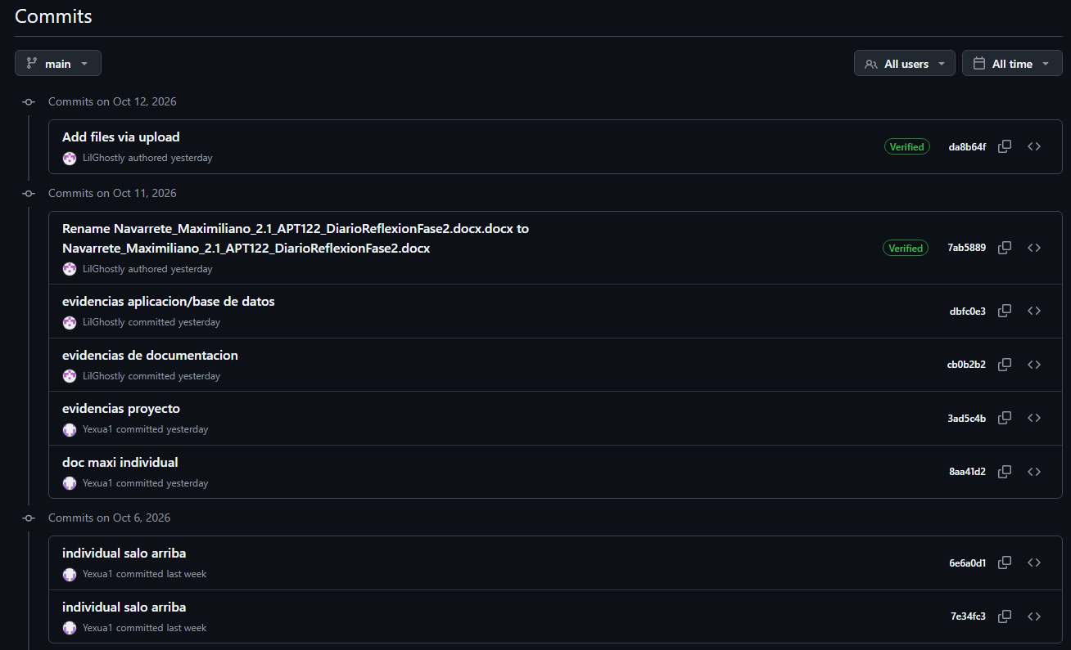

E5. Pruebas unitarias
Ejecución de las pruebas unitarias
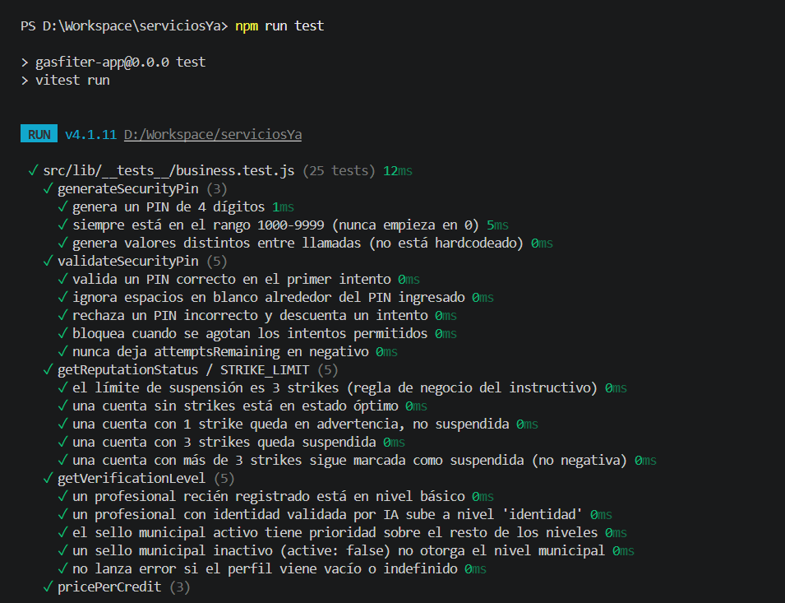
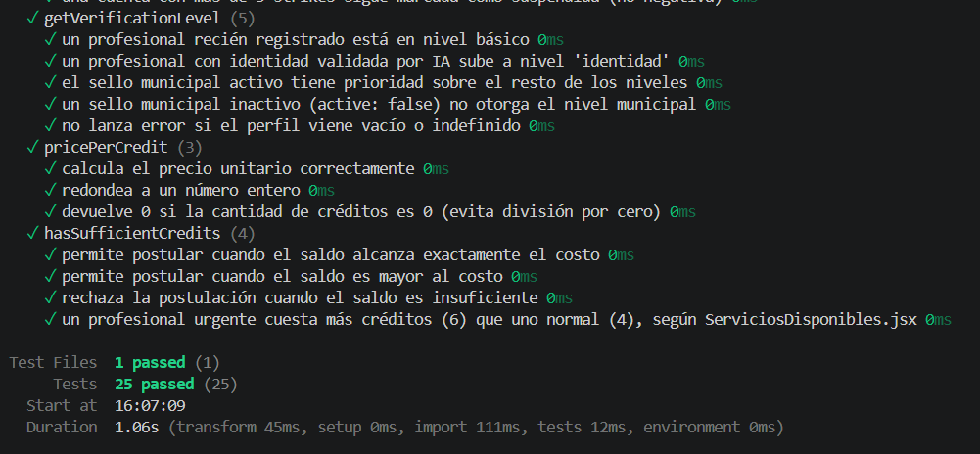

E6. Aplicación en funcionamiento
Creación de solicitud
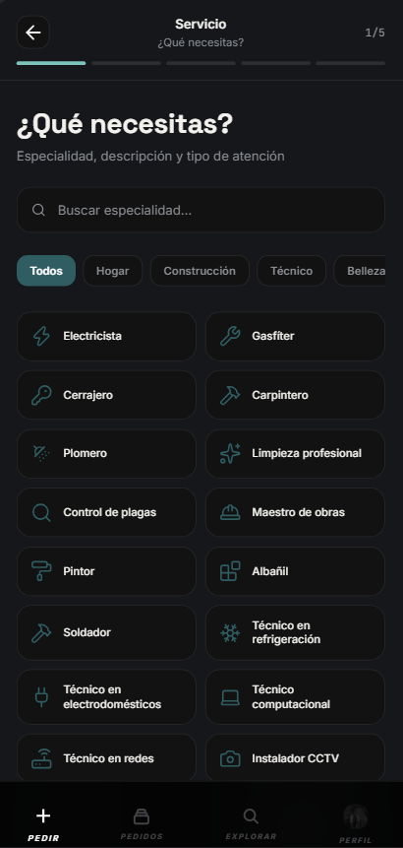

Postulación y créditos
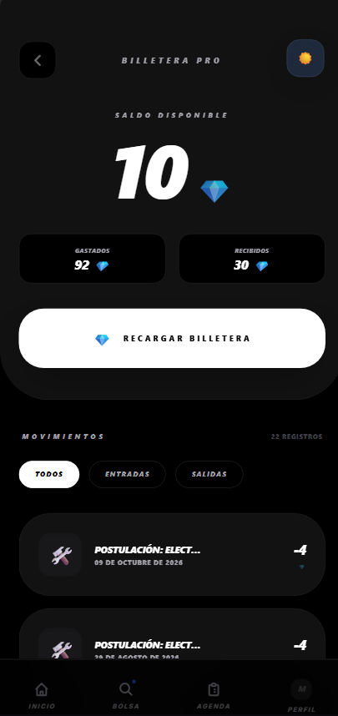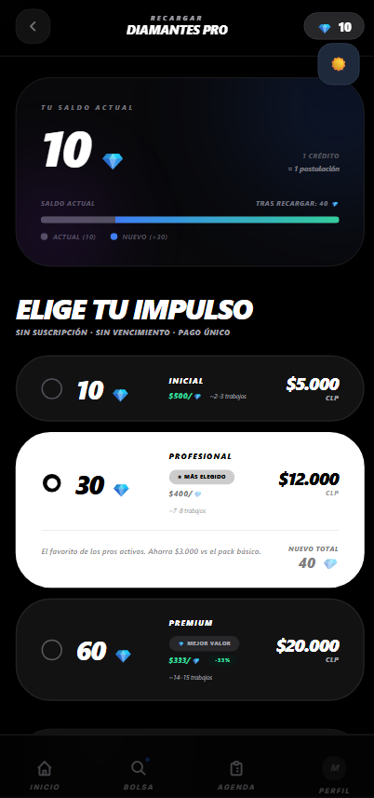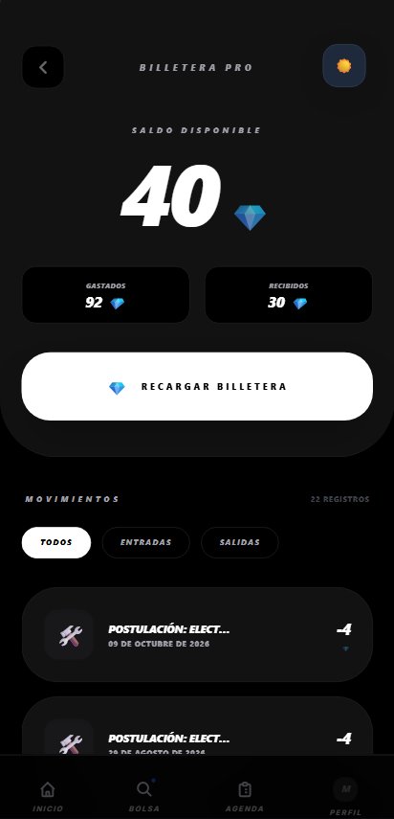
Postulación rechazada


E7. Almacenamiento de datos
Colecciones Firestore

B01 | Colección: users
 |  | Figura N° | 2
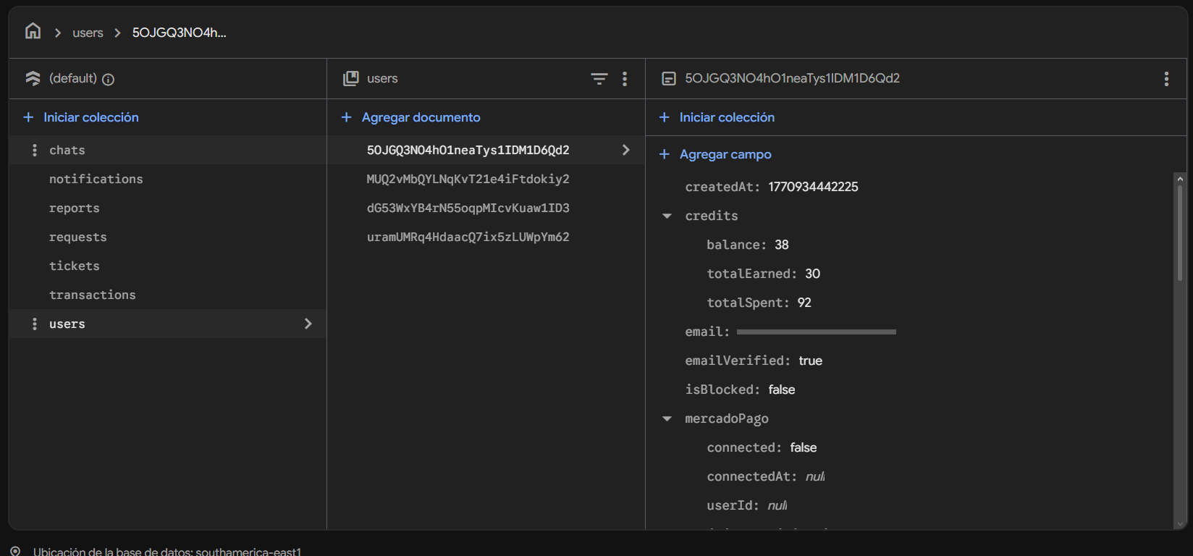

B02 | Colección: requests
 |  | Figura N° | 3
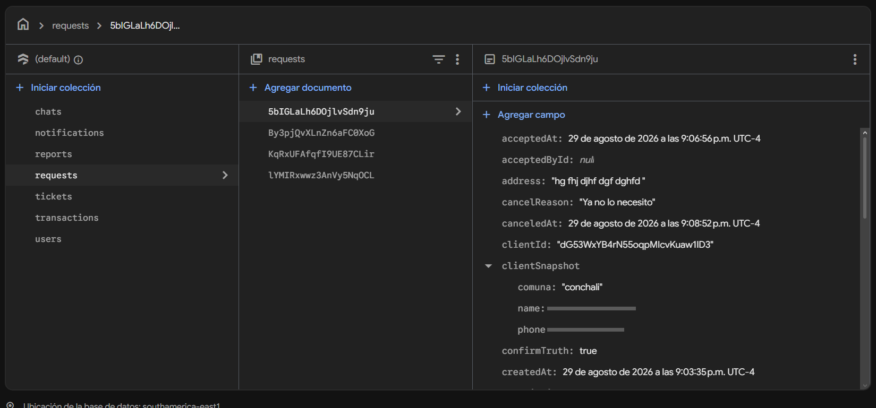

B03 | Colección: chats
 |  | Figura N° | 4
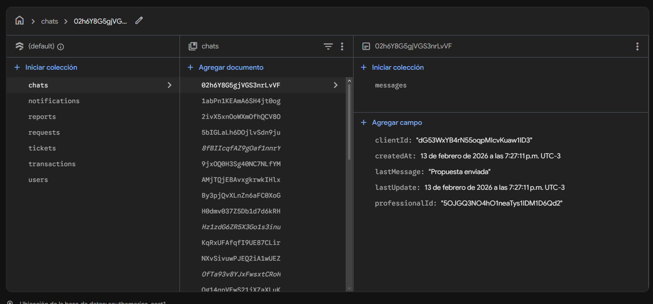

B04 | Colección: chats/messages
 |  | Figura N° | 5
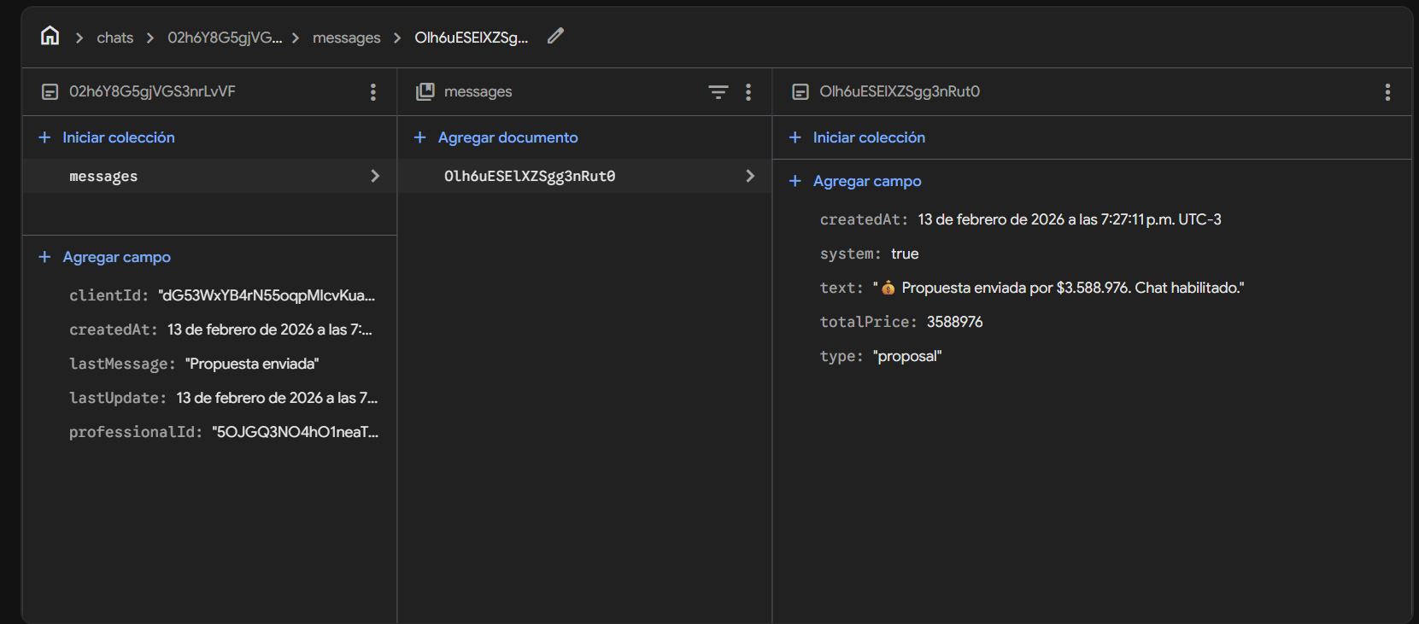

B05 | Colección: transactions
 |  | Figura N° | 6
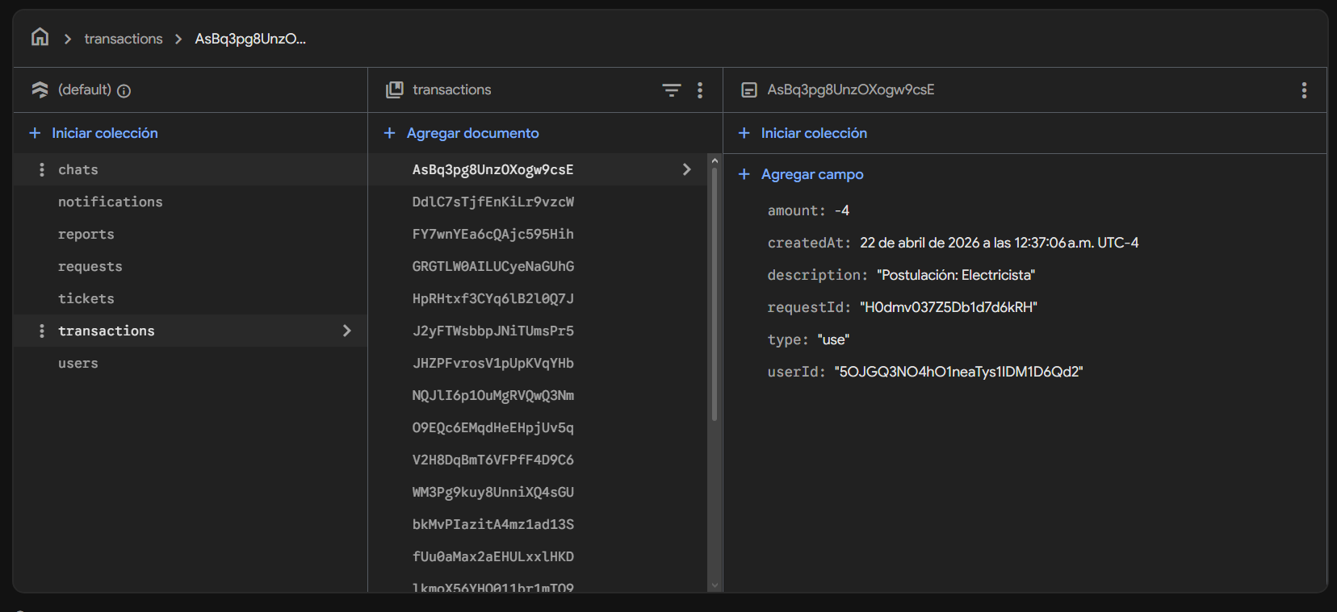

B06 | Colección: notifications
 |  | Figura N° | 7
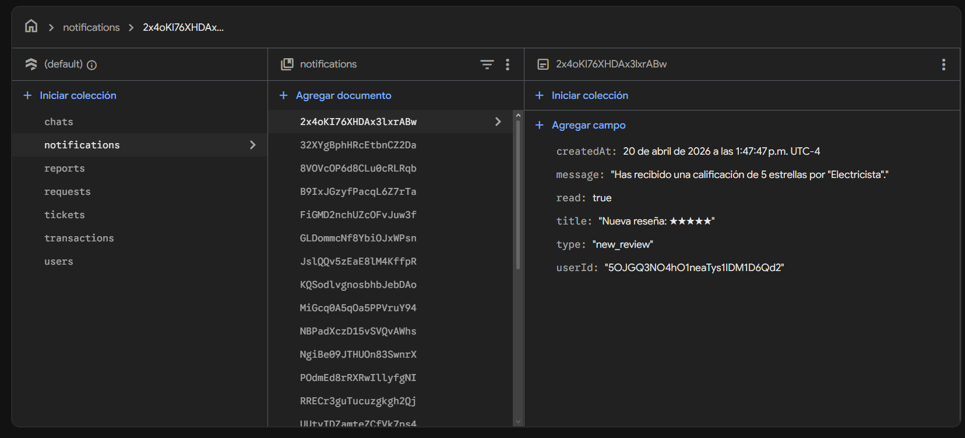

B07 | Colección: reports
 |  | Figura N° | 8
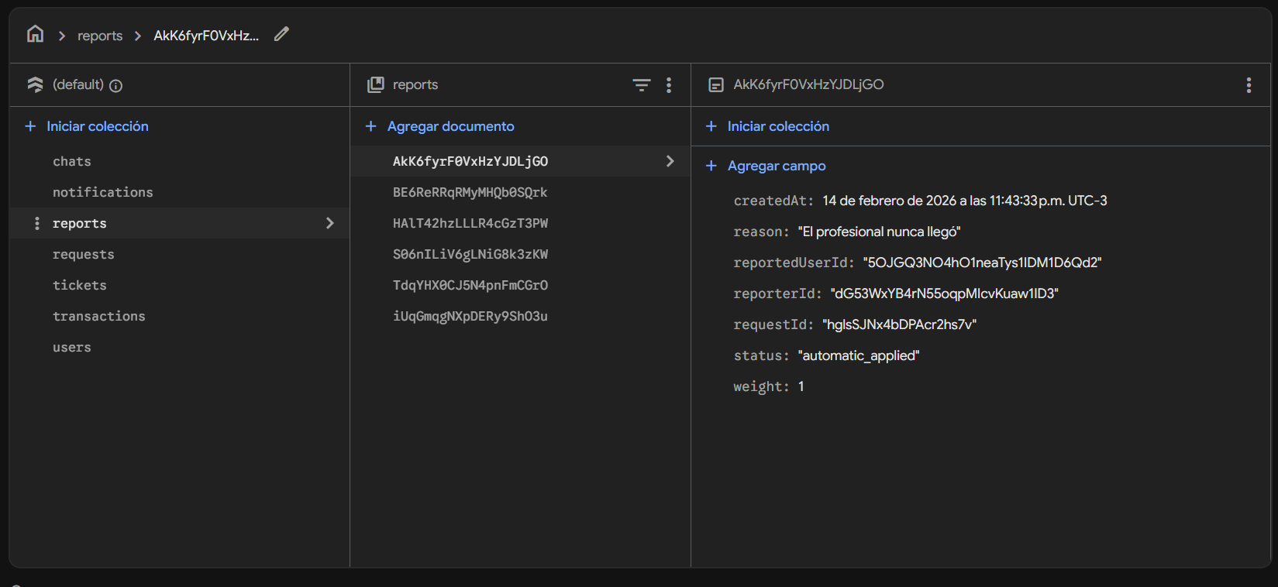

B08 | Colección: tickets
 |  | Figura N° | 9
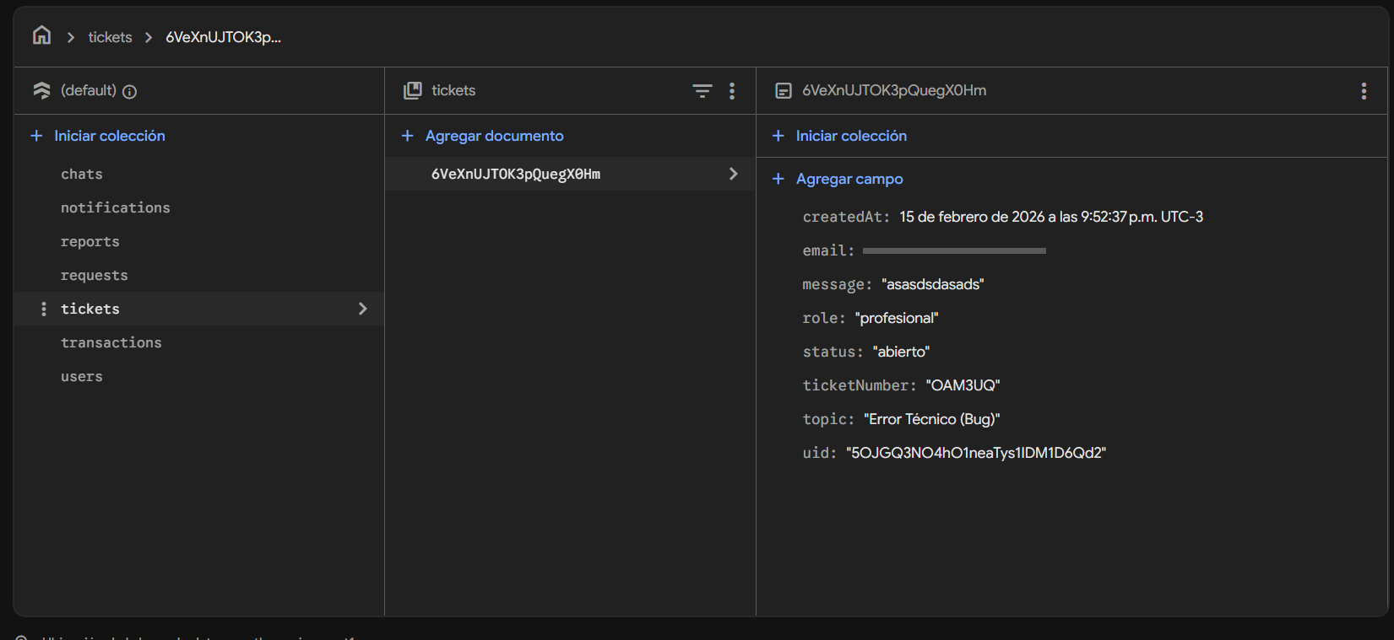

B09. Firebase Authentication
Figura N° | 10
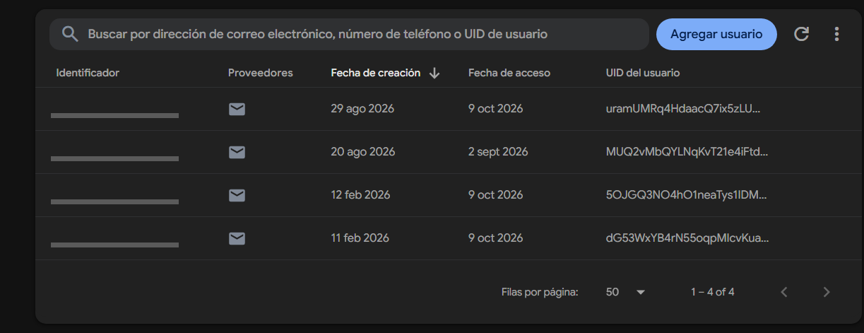
Asignación de rol | Mecanismo mediante el cual se le asigna un rol específico a cada usuario registrado en Firebase Authentication (por ejemplo, cliente o profesional, vinculando su uid correspondiente como el 5OJGQ3…D6Qd2) para determinar qué vistas, permisos y accesos tendrá dentro de la plataforma web.

Reglas de seguridad
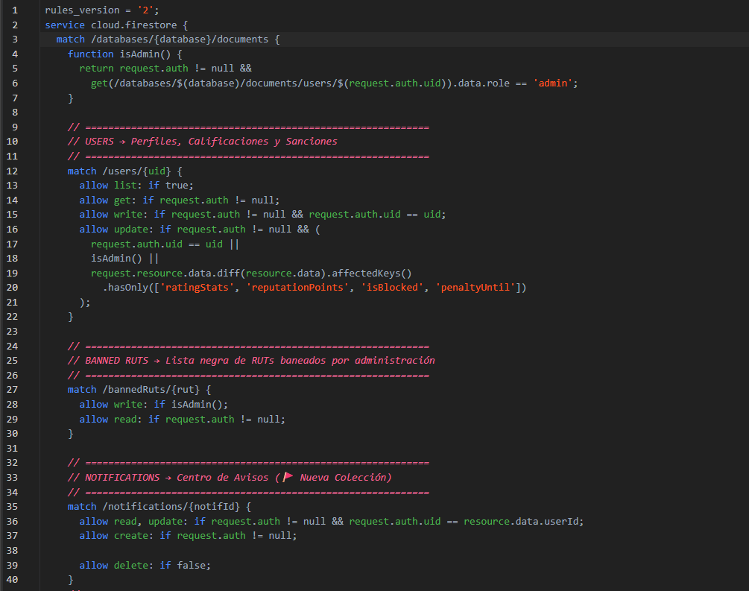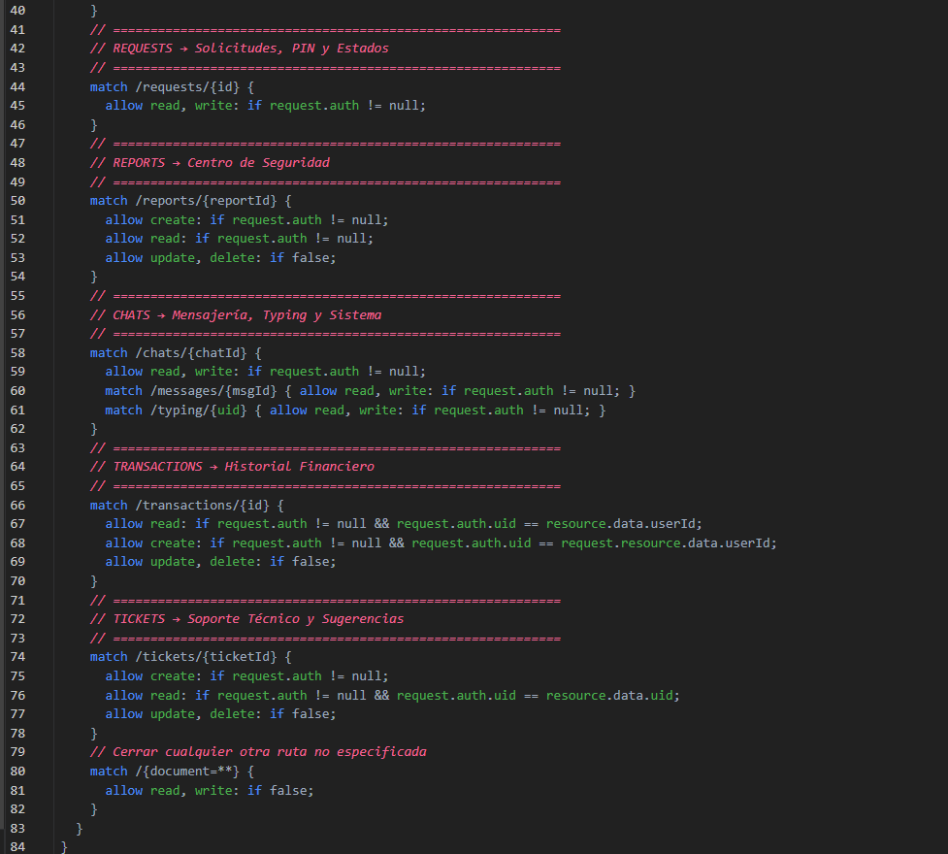

E8. Avance del Sprint 5 (en curso)
Compra de créditos
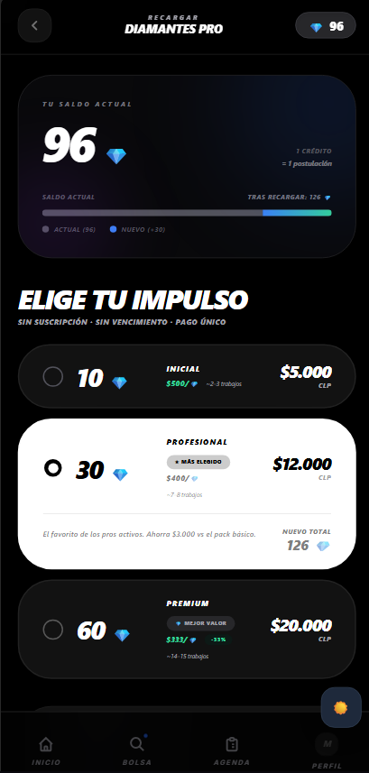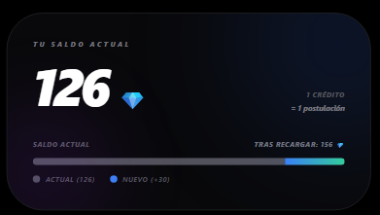

Verificación de Identidad
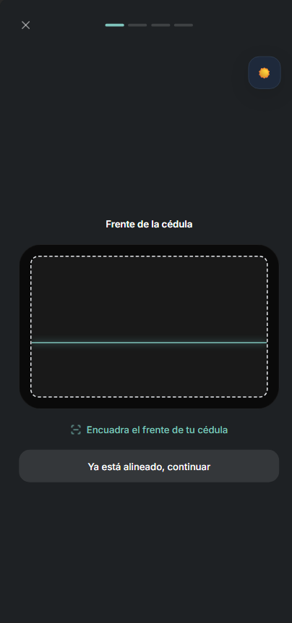

Sistema de analítica
